 | Министерство науки и высшего образования Российской Федерации  Калужский филиал  федерального государственного бюджетного  образовательного учреждения высшего образования  «Московский государственный технический университет имени Н.Э. Баумана (национальный исследовательский университет)»  (КФ МГТУ им. Н.Э. Баумана)
ФАКУЛЬТЕТ _ИУ-КФ «Информатика и управление»_______________
КАФЕДРА __ИУ4-КФ «Программное обеспечение ЭВМ, информационные технологии»

ЛАБОРАТОРНАЯ РАБОТА №2

«Визуализация метаданных»

ДИСЦИПЛИНА: «Кроссплатформенная разработка ПО»

Выполнил: студент гр. ИТД.Б-61 |  | _________________ (Евсеев В.Д.)  (Подпись) (Ф.И.О.)
Проверил: |  | __________________ (Жуков И.О.)  (Подпись) (Ф.И.О.)
Дата сдачи (защиты):
Результаты сдачи (защиты):
- Балльная оценка:
- Оценка:

Калуга , 2019

Цель:
Знакомство с понятием семантики объектов, знакомство с проблемами изображения метаданных.

Задача:
Развить и улучшить инструмент визуализации из ЛР № 1: добавить возможность масштабирования карты, легенду и подписи к объектам

Уровни сложности:
Уровни сложности:
Обязательно добавить “зум” по координатам, а также:
Легкий - отображение легенды слоев
Средний - отображение текста для точек и полигонов, форматирование
Сложный - разрешение конфликтов позиционирования

Решение:
Результат выполнения лабораторной работы – готовое изображение, отрисованное из файла geojson и преобразованное в тайл, отрисованное в браузере с возможностью изменения масштаба.
Используемые библиотеки:
"github.com/fogleman/gg"
geojson "github.com/paulmach/go.geojson"

Результат выполнения программы:
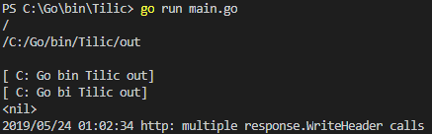

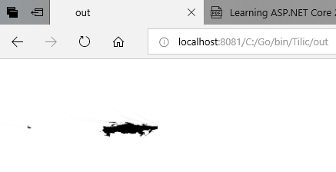
Ссылка на репозиторий:

https://github.com/bast10n/laba2go.git

Вывод:
В результате выполнения данной лабораторной работы было произведено знакомство с понятием семантики объектов, знакомство с проблемами изображения метаданных.

